Мастер-класс «Домовенок»
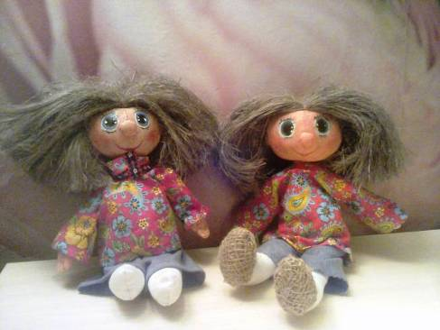
Для работы нам понадобится:
хлопчатобумажная ткань — для тела
бязь белого цвета
наполнитель синтепон
цветная ткань — для рубахи
темная ткань — для штанишек
лен — для волос
спицы для вязания
шпагат
кисточки, простой карандаш
акриловые краски

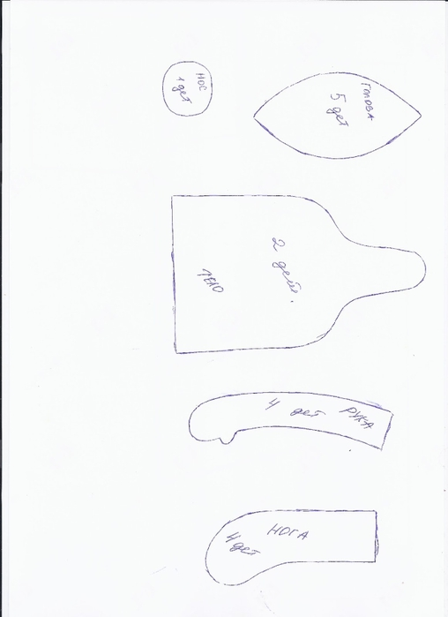
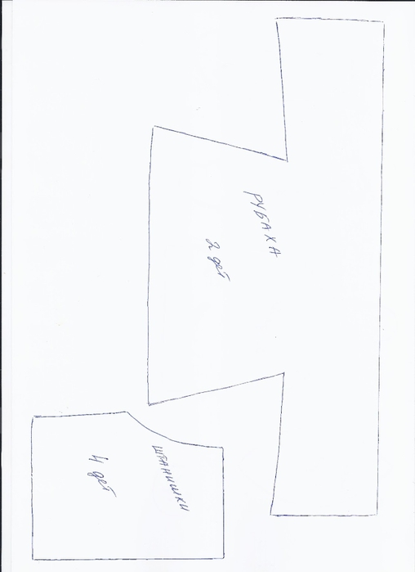

Распечатываем выкройку в формате А4.
Вырезаем детали.
Переносим выкройку на ткань
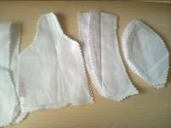

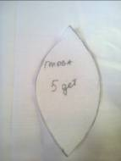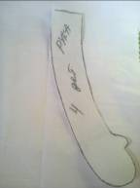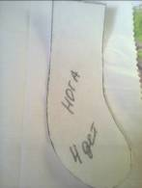.
Сшиваем детали по контуру.
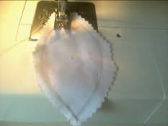
Сшиваем все детали головы, оставляя небольшое отверстие для выворачивания.
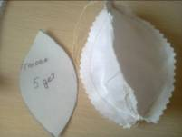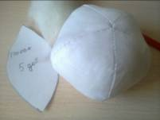
После сшивания делаем небольшие надрезики, так голова будет ровнее.
Выворачиваем с помощью палочки или спицы.
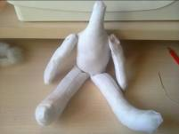
Набиваем, ручки ножки и туловище не очень плотно, оставляя немного места для удобства сшивания, голову набиваем плотно, так получается ровнее.

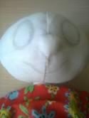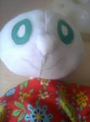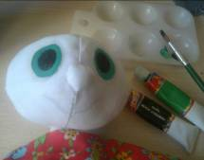
Простым карандашом рисуем глазки, ротик и бровки

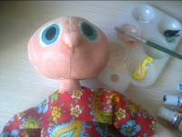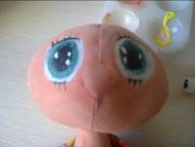
Закрашиваем глазки белой краской.
Далее закрашиваем радужку голубой краской.
Рисуем зрачки черным акрилом.
Придаем глазам реалистичность. Добавляем в голубую краску немного черной и затемняем верхнюю часть радужки.
Верхнюю часть белка затемняем серым цветом.

Высветляем нижнюю часть радужки белой краской, добавляем блики.
Берем коричневую краску, делаем контур вокруг глаз, рисуем реснички, обводим бровки и ротик.
Тонируем область вокруг глаз пастельными мелками, румяним щечки и носик.
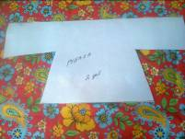 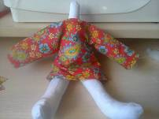 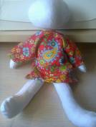
Теперь нам надо "одеть" нашего домовенка.
Переносим выкройку рубахи на ткань, сложенную вдвое, делаем припуски.
Сшиваем плечевые верхние срезы. Не забываем оставлять отверстия для шеи (2,5- 3 см).
Делаем ножницами небольшие надрезы, чтобы не стягивало.
Чтобы не крошилось, края обрабатываем ножницами зиг-заг.
Выворачиваем рубашку и пришиваем пуговицу.
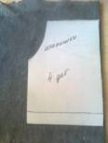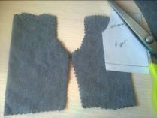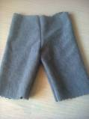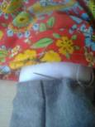
Переносим выкройку штанишек на сложенную вдвое темную
ткань. Детали кроим по две вместе цельнокройно. Штанишки шьем без припусков.
Сшиваем боковые срезы.
Скалываем шаговые срезы, прошиваем.
Не забываем сделать надрезы.
Выворачиваем.
Одеваем штанишки, делаем на передней части складочки.
Подворачиваем срезом внутрь, скалываем и вручную пришиваем к телу.
Подшиваем низ штанишек (стягиваем, подворачиваем внутрь и пришиваем потайным швом).
Штанишки готовы.

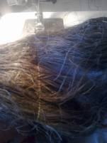 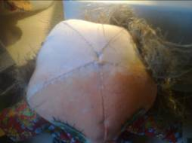
Складываем лен, ровно по середине прокладываем шов на швейной машине.
Для надежности проходимся по этому шву еще два раза, чтобы волосы у нашего домовенка были крепкими и не выпадали.
Прокладываем строчку по середине одной из половинок, также два раза.
Пришиваем первую прядь к нижней части головы.
А теперь будем пришивать самую большую и длинную прядь
Подравниваем неровности, лишнее отрезаем.
